Barragens de mineração no Brasil e no estado de SP

Documentos dinâmicos em R Markdown (Exemplo de documento R Markdown)

Beatriz Milz - Treinamento Brasileiro de Ciência Aberta

Maio de 2022

# Objetivos

Este relatório tem como objetivo apresentar funcionalidades do R Markdown, utilizando dados públicos sobre barragens de mineração no Brasil.

# Materiais e métodos

A base de dados disponibilizada pelo Sistema de Gestão de Segurança de Barragem de Mineração (SIGBM) apresenta dados referentes à Barragens de Mineração no território brasileiro. Os dados são disponibilizados no site da Agência Nacional de Mineração[1].

Este relatório foi elaborado utilizando os Softwares R (R Core Team 2021) e RStudio (RStudio Team 2020), e os pacotes: ggplot2 (Wickham 2016; Wickham, Chang, et al. 2022), forcats (Wickham 2021), janitor (Firke 2021), readxl (Wickham and Bryan 2022), dplyr (Wickham, François, et al. 2022) e stringr (Wickham 2019).

# Barragens de mineração no Brasil

A versão utilizada para elaborar este documento foi atualizada em 19/05/2022, apresentando informações sobre 913 barragens, em 20 estados brasileiros. Os cinco estados brasileiros que apresentam o maior número de barragens de mineração cadastradas no SIGBM estão apresentados na tabela 1.

Table 1: Cinco estados brasileiros com as maiores quantidade de barragens de mineração cadastradas no SIGBM.

| Sigla do Estado | Quantidade de barragens cadastradas |
| --- | --- |
| MG | 351 |
| MT | 150 |
| PA | 113 |
| BA | 81 |
| SP | 69 |

# Barragens de mineração em SP

Neste documento, vamos explorar os dados das barragens de mineração cadastradas em SP.

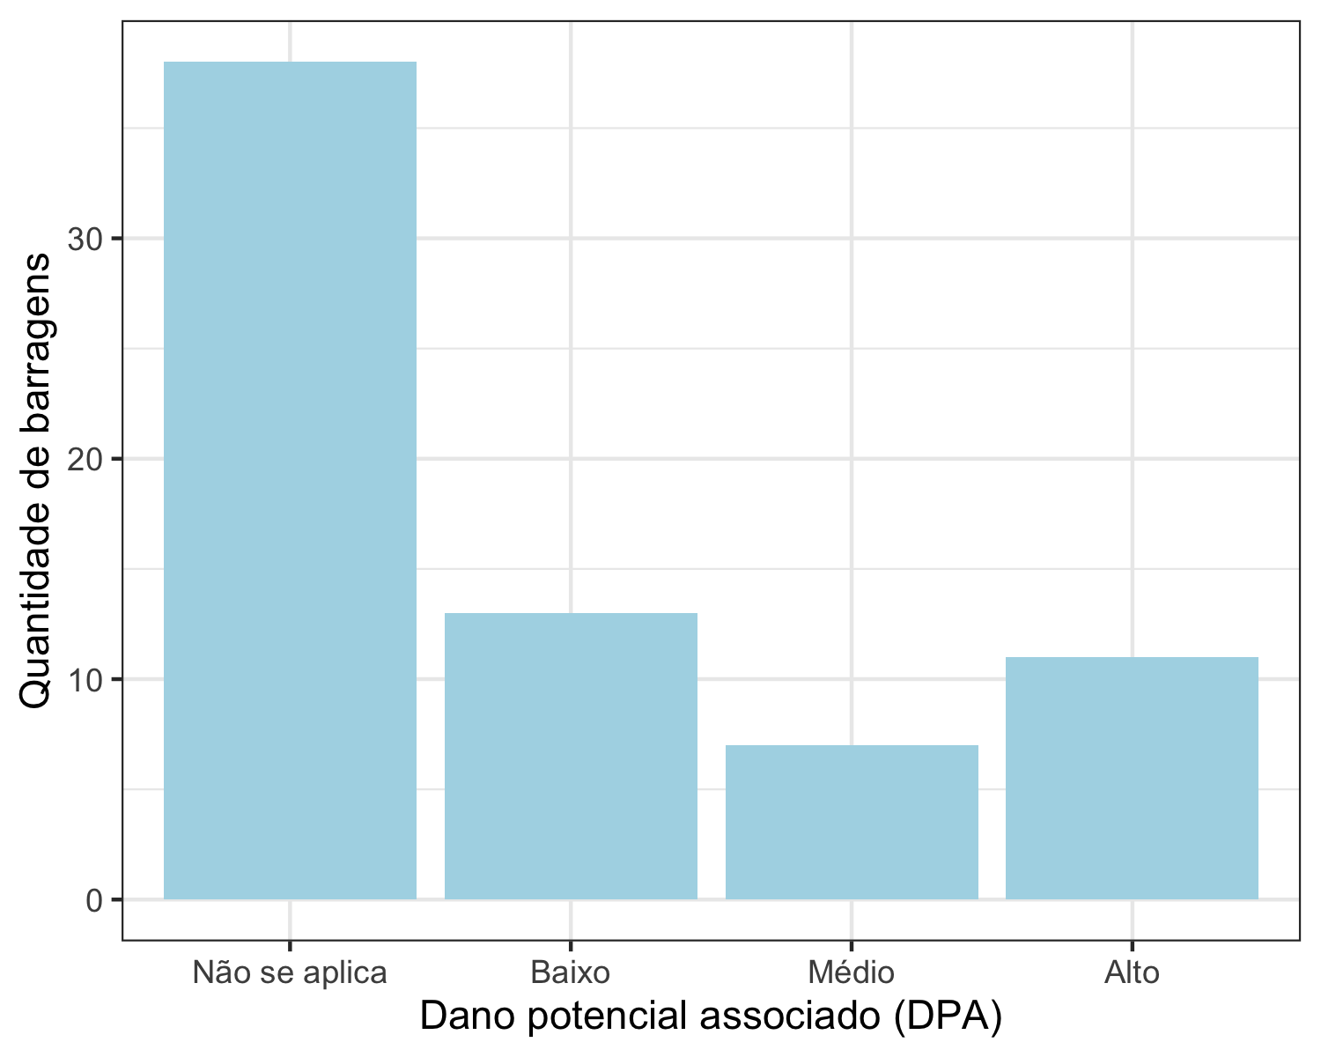

# Referências

Firke, Sam. 2021. *Janitor: Simple Tools for Examining and Cleaning Dirty Data*. <https://github.com/sfirke/janitor>.

R Core Team. 2021. *R: A Language and Environment for Statistical Computing*. Vienna, Austria: R Foundation for Statistical Computing. <https://www.R-project.org/>.

RStudio Team. 2020. *RStudio: Integrated Development Environment for r*. Boston, MA: RStudio, PBC. <http://www.rstudio.com/>.

Wickham, Hadley. 2016. *Ggplot2: Elegant Graphics for Data Analysis*. Springer-Verlag New York. <https://ggplot2.tidyverse.org>.

———. 2019. *Stringr: Simple, Consistent Wrappers for Common String Operations*. <https://CRAN.R-project.org/package=stringr>.

———. 2021. *Forcats: Tools for Working with Categorical Variables (Factors)*. <https://CRAN.R-project.org/package=forcats>.

Wickham, Hadley, and Jennifer Bryan. 2022. *Readxl: Read Excel Files*. <https://CRAN.R-project.org/package=readxl>.

Wickham, Hadley, Winston Chang, Lionel Henry, Thomas Lin Pedersen, Kohske Takahashi, Claus Wilke, Kara Woo, Hiroaki Yutani, and Dewey Dunnington. 2022. *Ggplot2: Create Elegant Data Visualisations Using the Grammar of Graphics*. <https://CRAN.R-project.org/package=ggplot2>.

Wickham, Hadley, Romain François, Lionel Henry, and Kirill Müller. 2022. *Dplyr: A Grammar of Data Manipulation*. <https://CRAN.R-project.org/package=dplyr>.

1. SIGBM disponível em: <https://app.anm.gov.br/SIGBM/Publico/ClassificacaoNacionalDaBarragem>